*Seminární práce do předmětu ZS1BK_PES2 Praktikum z pěstitelství 2*

***Pokojová rostlina***

**Dle RVP pro ZV:**

Vzdělávací oblast: **Člověk a jeho svět,** **Člověk a svět práce**

Průřezové téma: **Environmentální výchova**

Tematický okruh: **Rozmanitost přírody, Pěstitelské práce**

Předmět na ZŠ: **Prvouka, Přírodověda, Pracovní/praktické činnosti**

Věková kategorie: 6-12 let

**Pokojová rostlina -** **Aloe vera**

Popis/charakteristika: tučnolisté rostliny s masitými, často na okraji různě trnitě zubatými listy, nící květy v krátce stopkatých hroznech.

Původ = Jižní a SV Afrika, Arabský poloostrov, Namibie.

Světlo = světlomilná až neutrální (polostín).

Teplo = neutrální až teplomilná (nesnese mráz ani t° pod 6°C, min. t° = 10°C). Zálivka = suchomilná (1x týdně).

Nebezpečnost = bezpečná – ozdravné účinky.

Rozmnožování = vegetativně: vrcholovými nebo stonkovými řízky, postranními výhony, odnožemi; generativně – semeny.

Průvan = snese. Rosení = je možné. Okrasná = listem i květem. Využití = latex, gel, šťáva apod.

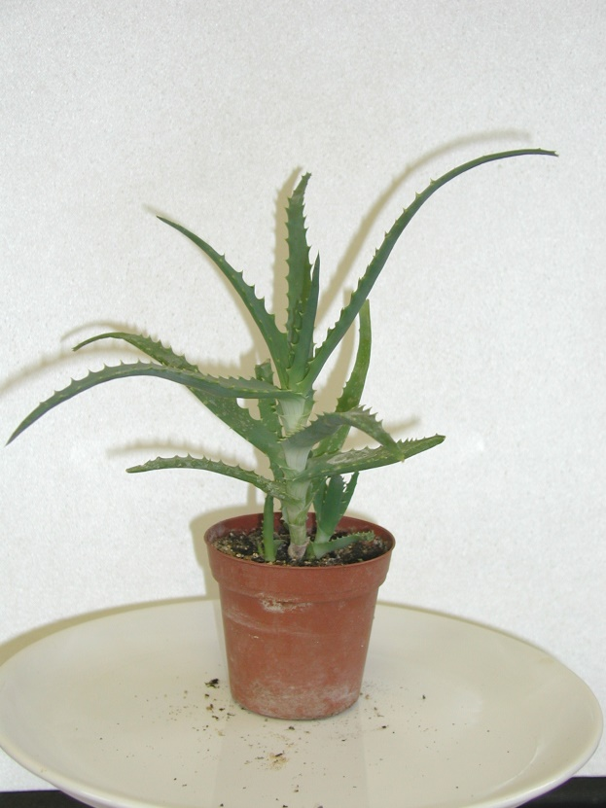

|  |  |  |
| --- | --- | --- |
| Fotografický seznam pokojových rostlin v mojí/vedlejší třídě nebo chodby školy | **2841-saintpaulia-ionantha-2[1]** | **Aglaonema** |
| **Africká fialka** | **Aglaonema** |
| **Brambořík 3** | **Africká kopřiva - coleus** |
| **Brambořík** | **Kopřivěnka** |
| **Agáve** | **Ledviník** |
| **Agáve** | **Ledviník** |
| Fotografie celé třídy | Výsledek obrázku pro pokojové rostliny ve třídě | |

**Literatura: dle citační normy ISO nebo APA – sjednotit**

**Připravila a vyhotovila: Kateřina Ševčíková, učo 14653**